上学期——第七讲 立体图形
1．一个木盒从外面量，长，宽，高分别为10厘米，8厘米和5厘米，木板厚1厘米。那么做这个木盒至少需要1厘米厚的木板______平方厘米；
2一个长方体的长5分米、宽4分米、高3分米，现在按平行于长、宽、高的方向切几刀，得到的若干个小长方体表面积总和是268平方分米。那么这些小长方体最多有______块；[视频课程集锦：http://zkikaoticn/shop/zxxhtm]
3在一个正方体的前后、左右、上下面中心各挖去一个棱长为1/3的小正方体并把中心小立方体挖掉，那么最后得到的中空立体图形表面积与原正方体表面积之比为______：______，体积比为______：______；
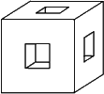
4．由12条2厘米的铁丝焊成一立方体，一只蚂蚁先停在某一顶点上，然后沿铁丝爬行，如果不走重复路线（但可以重复经过同一点），则蚂蚁爬回到原落脚处所走的最大距离是______；
5一个正方体是由6个面组成的，下面图形中，有______个不能拼成一个正方体；
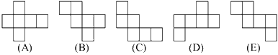
6有棱长为1、2、3、4分米的正方体材料若干，现在要用这些材料拼成一个长6分米、宽5分米、高4分米的实心长方体，那么最少要用______块材料；
7现一块长、宽、高分别为6、8、10厘米的长方体木块，把它切成体积尽可能大的圆柱体木块，这个圆柱体木块的体积为______；（π=3）
8一个正方体容器，容器内部变长为24厘米，存有若干水，水深172厘米，现将一些碎铁块放入容器中，铁块沉入水底，水面上升25厘米，如果将这些铁块铸成一个和容器等高的实心圆柱，重新放入池中，则水面升高______厘米；
9一个透明的封闭盛水容器，有一个圆柱体和一个圆锥体组成，圆柱体的底面直径和高都是12厘米。其内有一些水，正放时水面离容器顶11厘米，倒放时，水面离顶部5厘米，那么这个容器的容积是______立方厘米；（π=314）
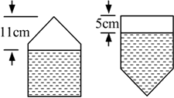
10六个3×4×5的长方体，分别被染成1面、2面、3面、4面、5面、6面红色，染色后将每个长方体都拆成60个1×1×1的小立方体，那么未被染成红色的小立方体最多共有______个；

